|  |  |  |
| --- | --- | --- |
| |  | | --- | | МИНОБРНАУКИ РОССИИ | | Федеральное государственное бюджетное образовательное учреждение высшего образования **«МИРЭА − Российский технологический университет»**  **РТУ МИРЭА** |   **Институт комплексной безопасности и специального приборостроения (ИКБСП)** |
|  |

|  |  |
| --- | --- |
| **ОТЧЕТ О ВЫПОЛНЕНИИ ПРАКТИЧЕСКОЙ РАБОТЫ№ 6** | |
|  | |
| Выполнил студент группы БИСО-01-19 | Маринин Вячеслав Петрович |
|  |

Москва 2020

**Практика 6**

**Протоколы удалённого доступа**

**(1)Требования**

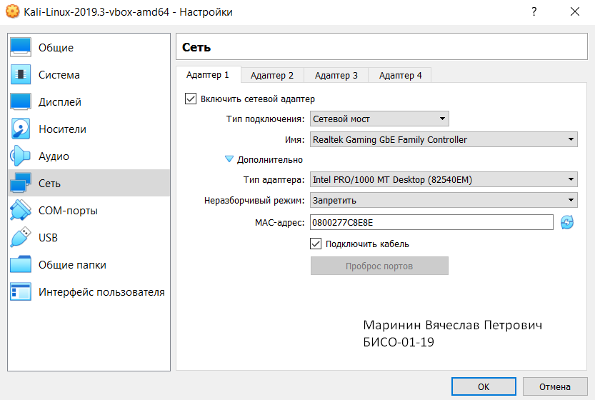

**(3)TEAMVIEWER**

**Задание:**

**1)**

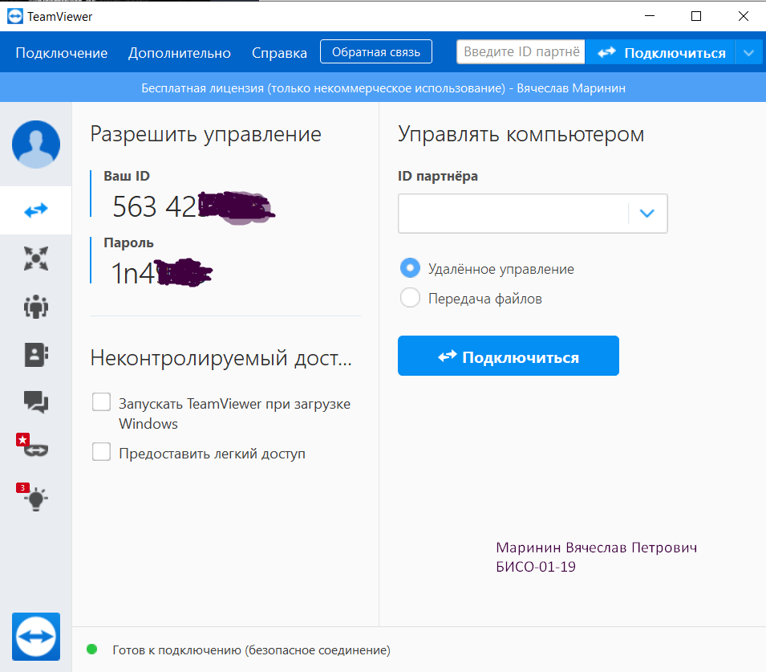

**Добавил в автозагрузку**

**2)**

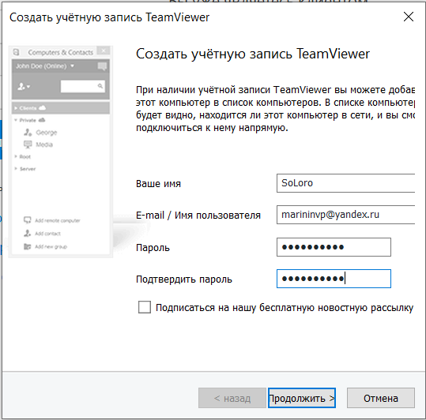

**3) , 4) , 5)**

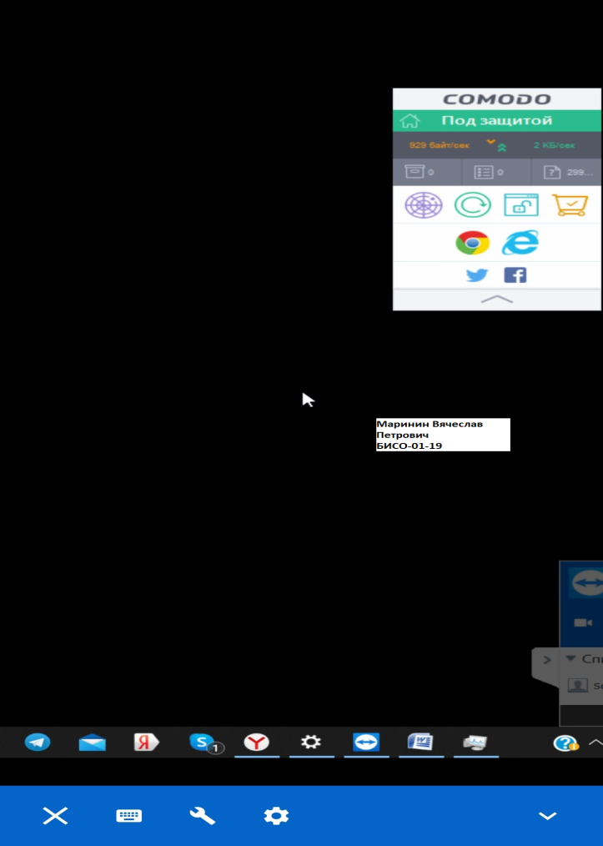

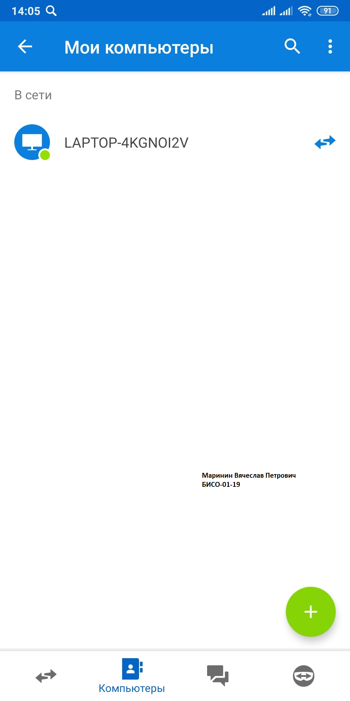

**Организовать передачу файла:**

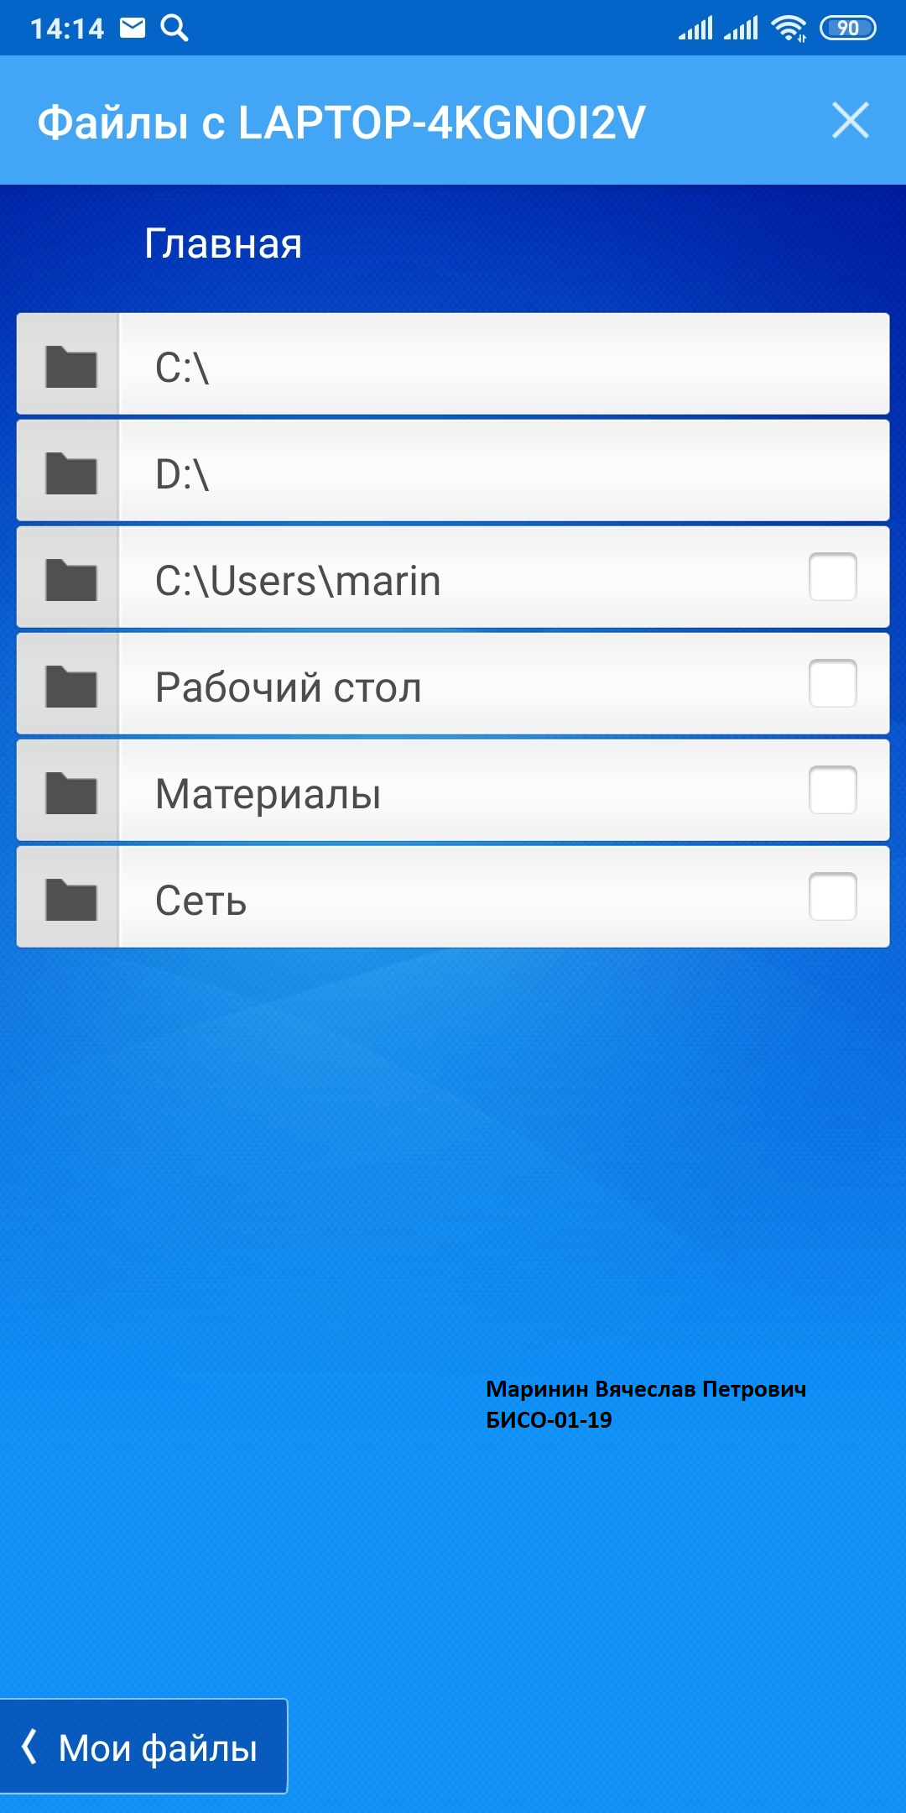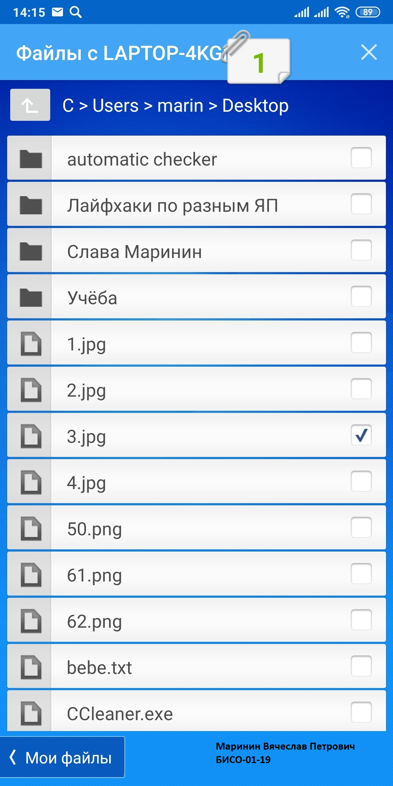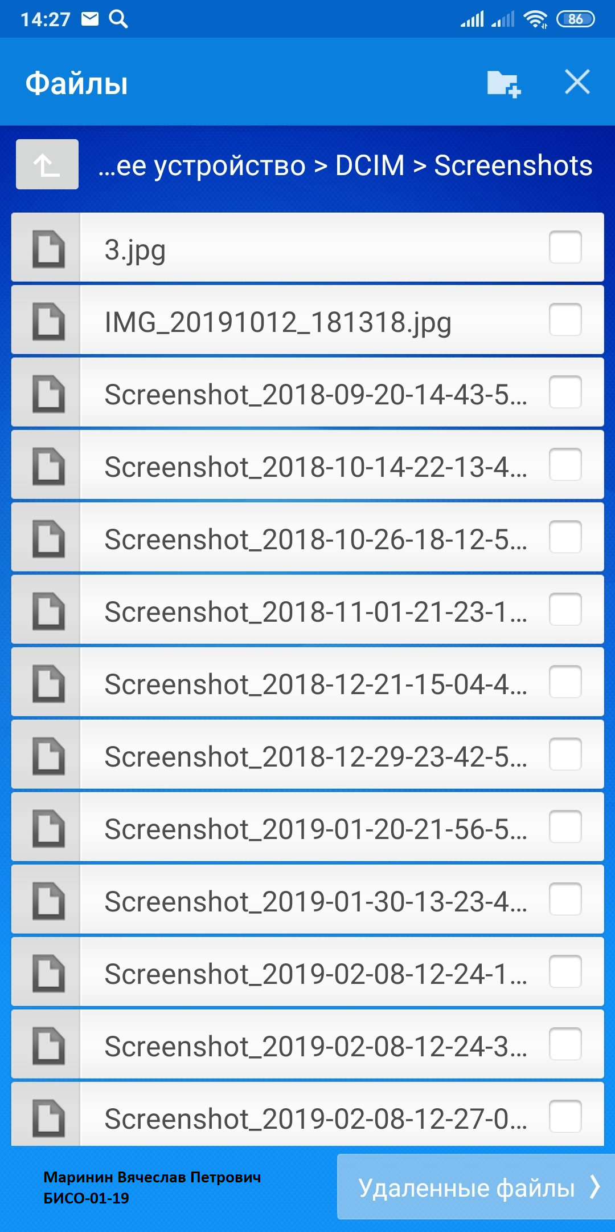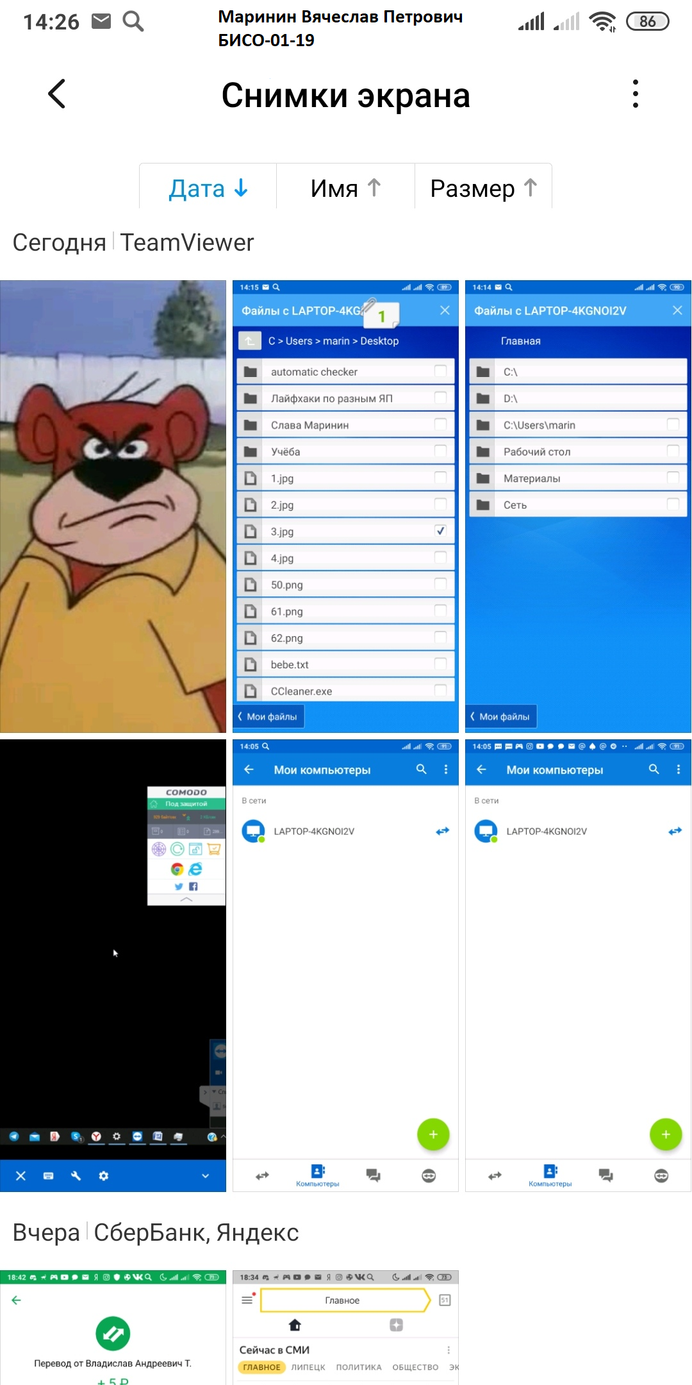

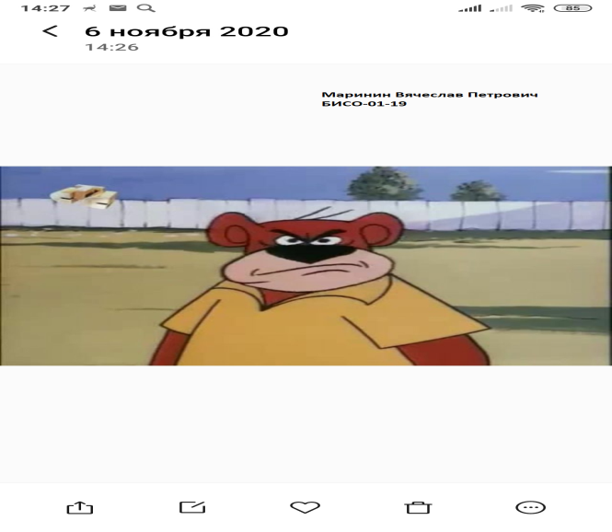

**(4)RDP**

**Задание:**

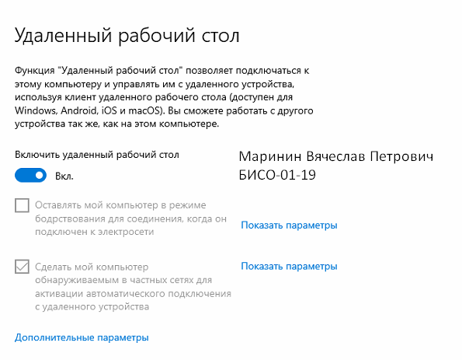

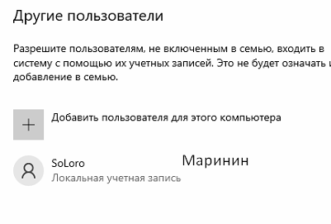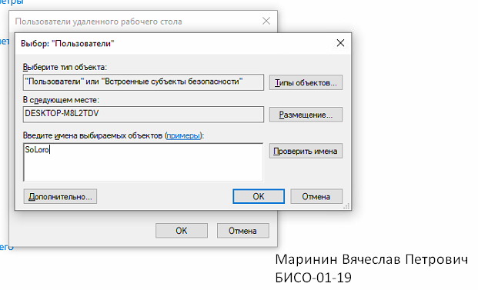

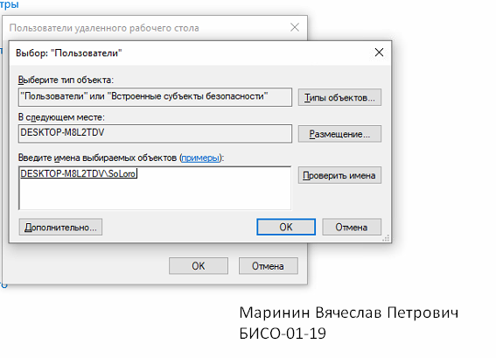

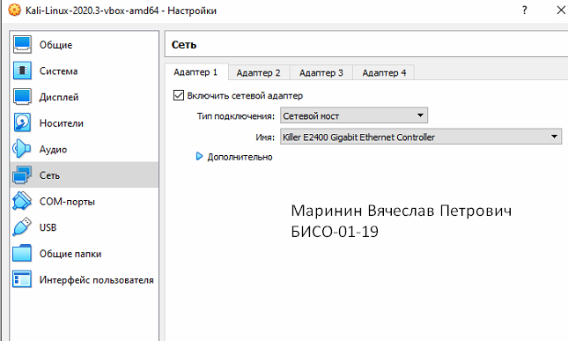

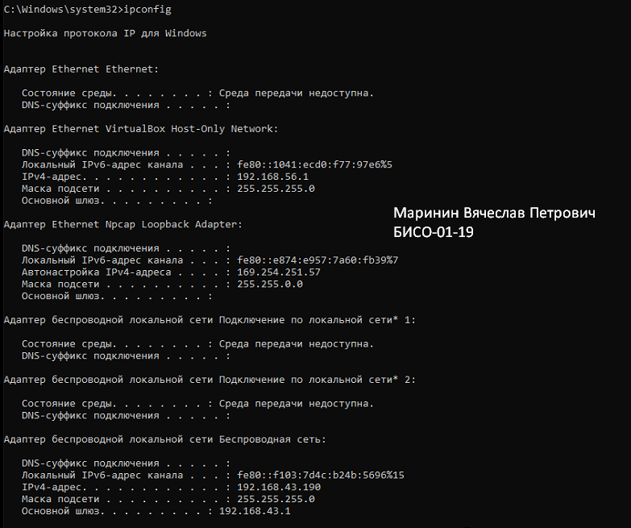

**9)**

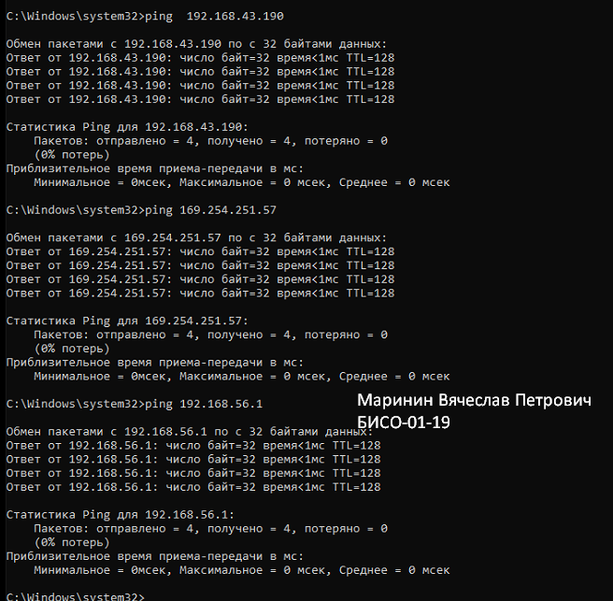

**9.1)Microsoft Remote Desktop**

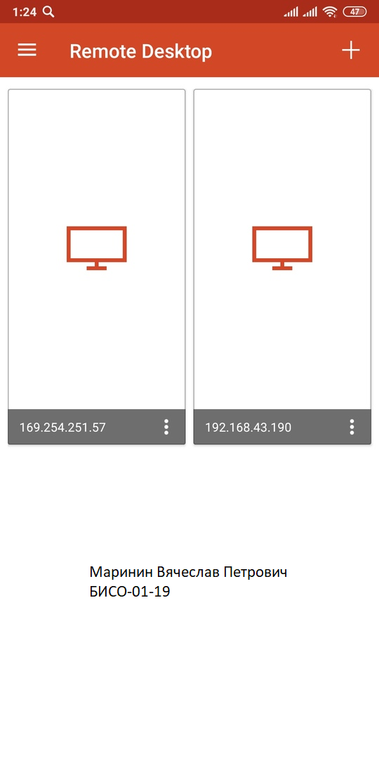

**9.2)Linux**

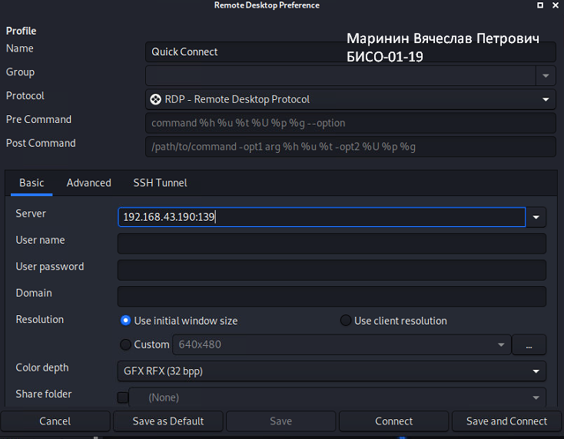

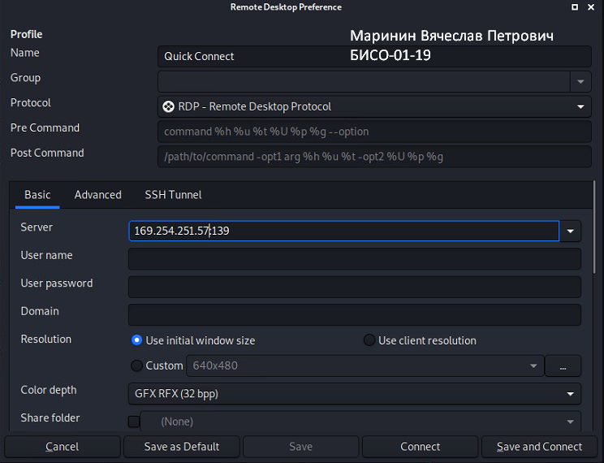

**9.3)Windows**

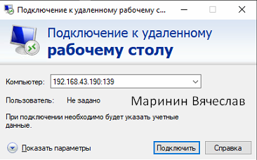

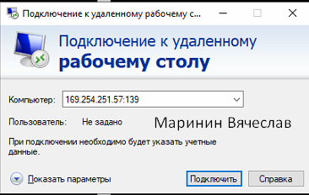

**(5)SSH**

**Задание:**

**1)**

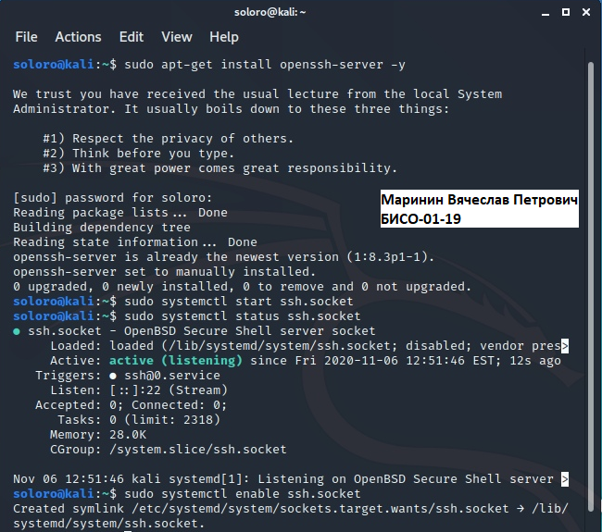

**2)**

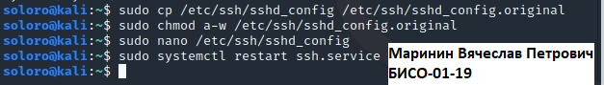

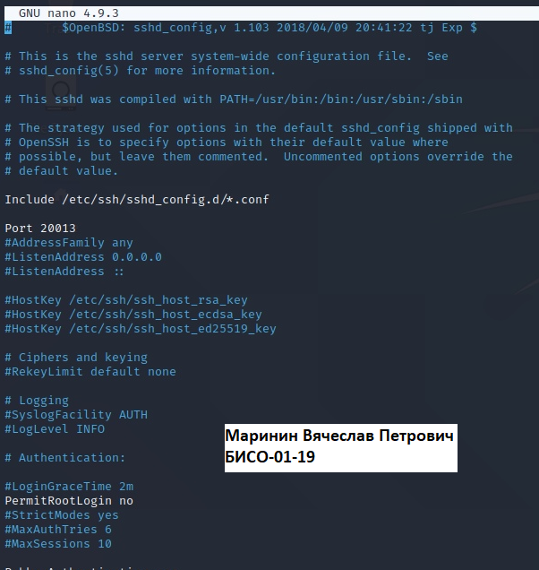

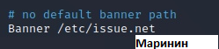

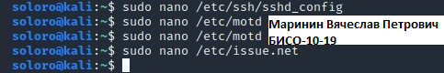

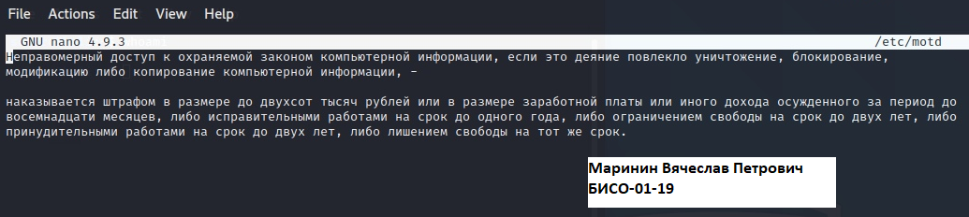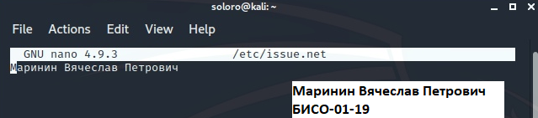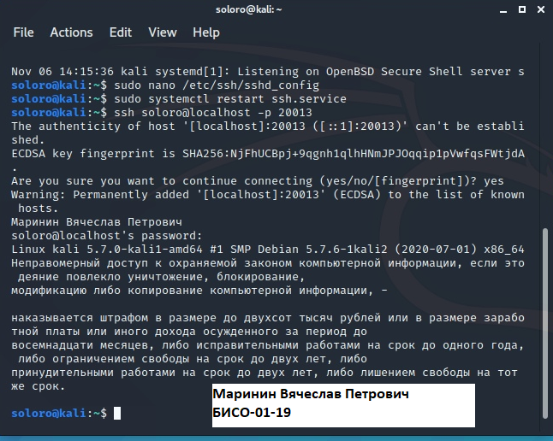

**3)**

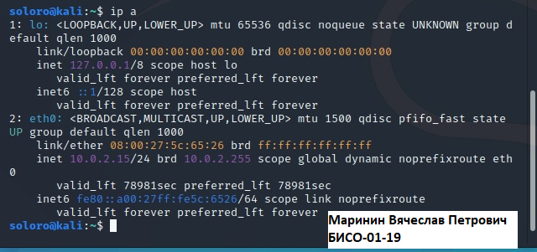

**4)Подключение с OC Linux**

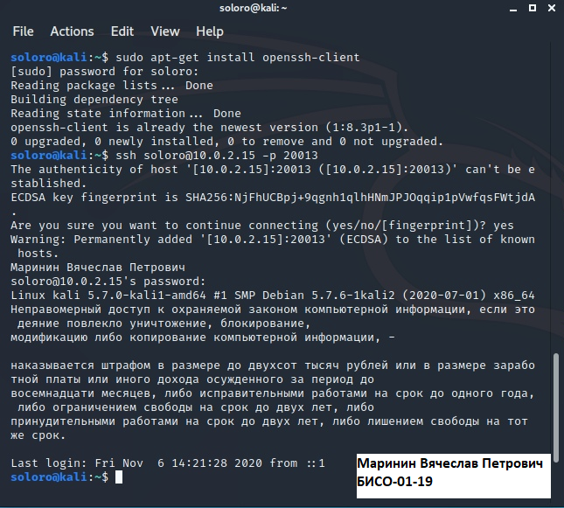

**5)Подключение с OC Windows**

**Bitvise**

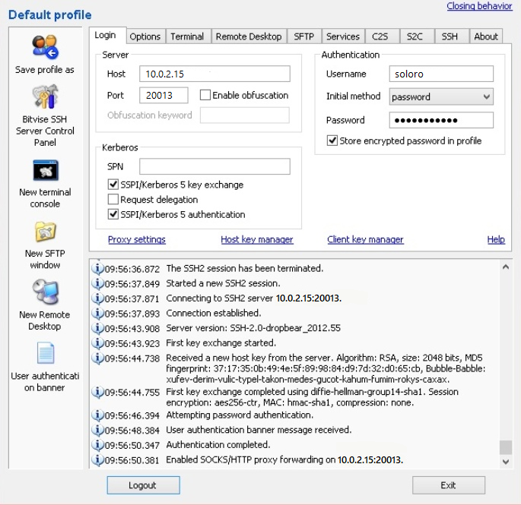

**6)Ключи**

**6.1)Linux**

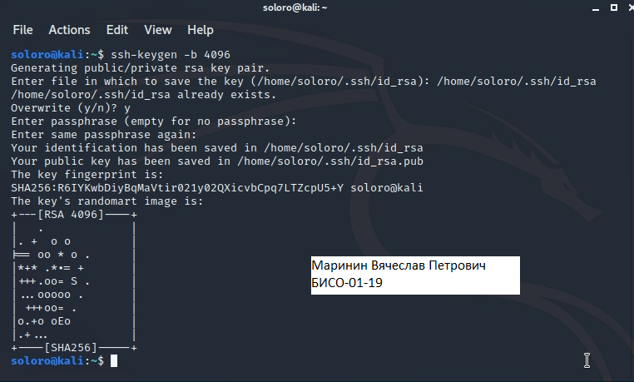

**6.2)Windows**

**Passphrase: limon**

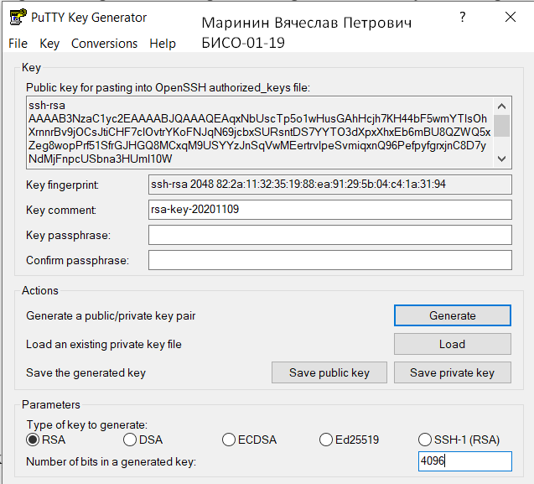

**7)** **Копирование публичного ключа на сервер**

**7.1)Linux**

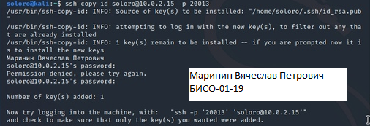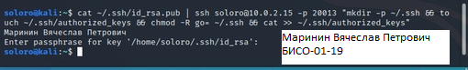

**8)** **Аутентификация на сервере с использованием ключей SSH (ЗАКРЫТЫЙ ключ)**

**8.1)Linux**

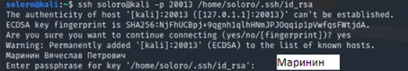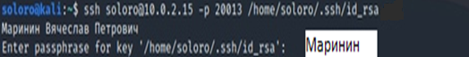

**8.2)Windows**

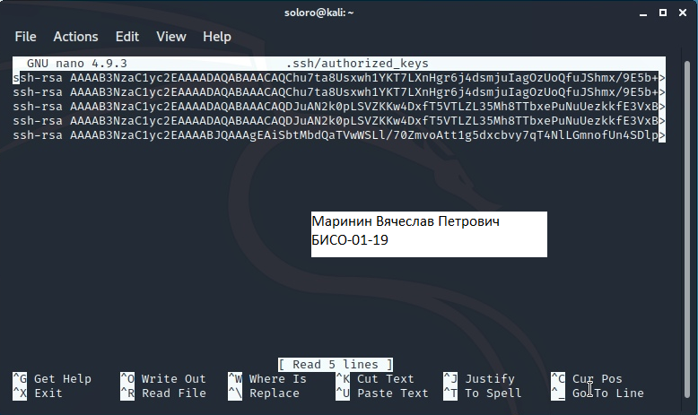

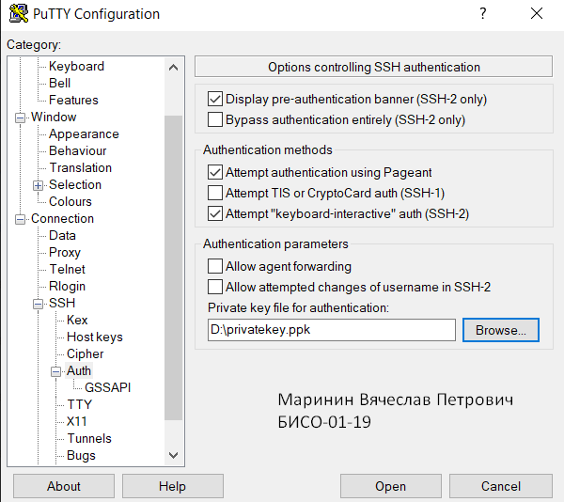

**9) Отключение аутентификации по паролю на сервере**

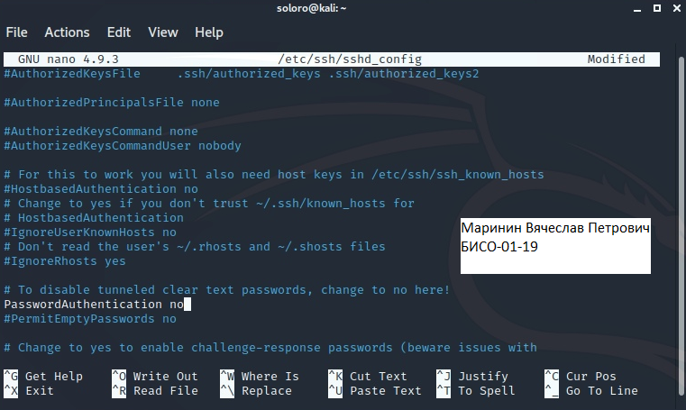

**Задание:**

**Создать в любом из облачных сервисов Yandex, Oracle, Google, Amazon**

**тестовый сервер. Произвести настройки ssh соединения.**

**Сервис Oracle:**

**1)Регистрация**

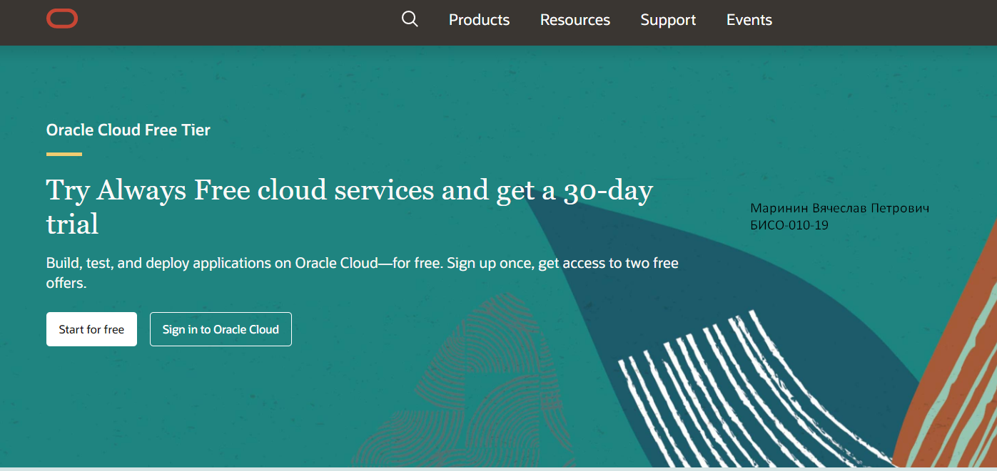

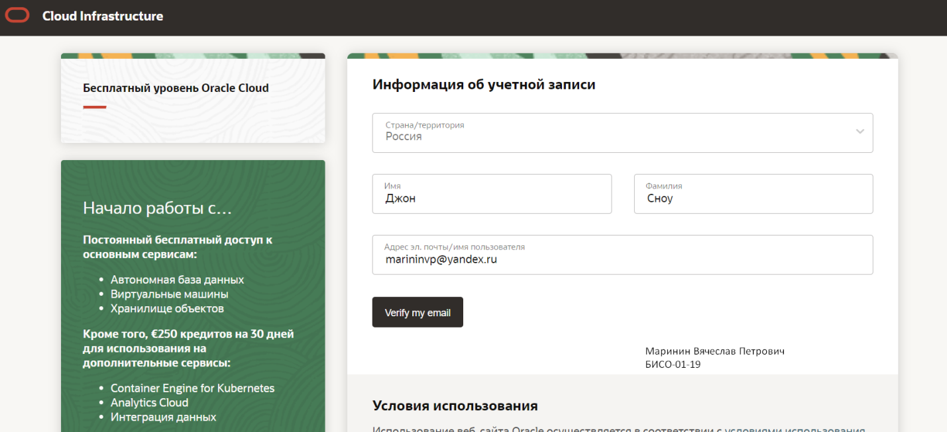

**2) Создаём сервер**

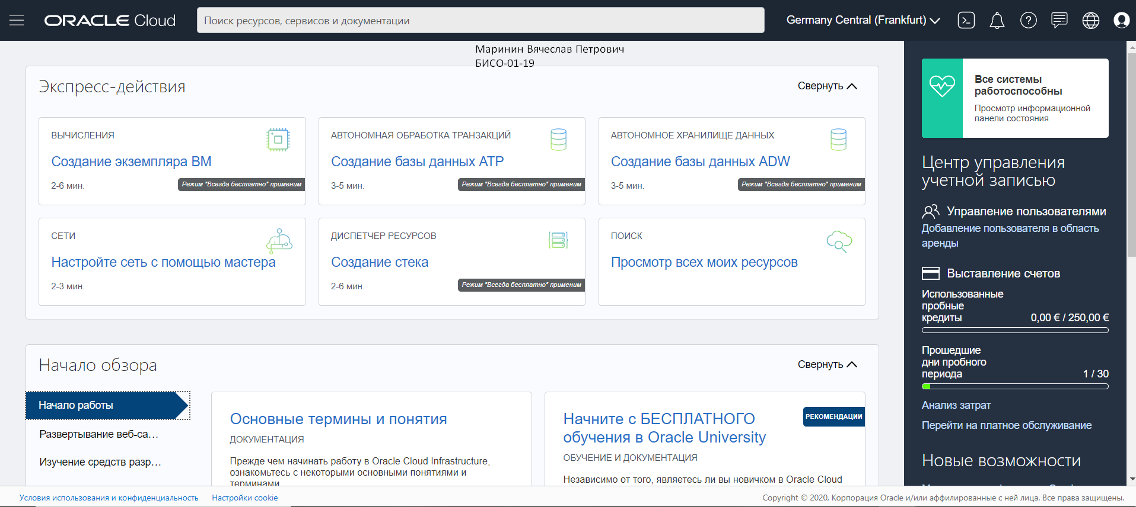

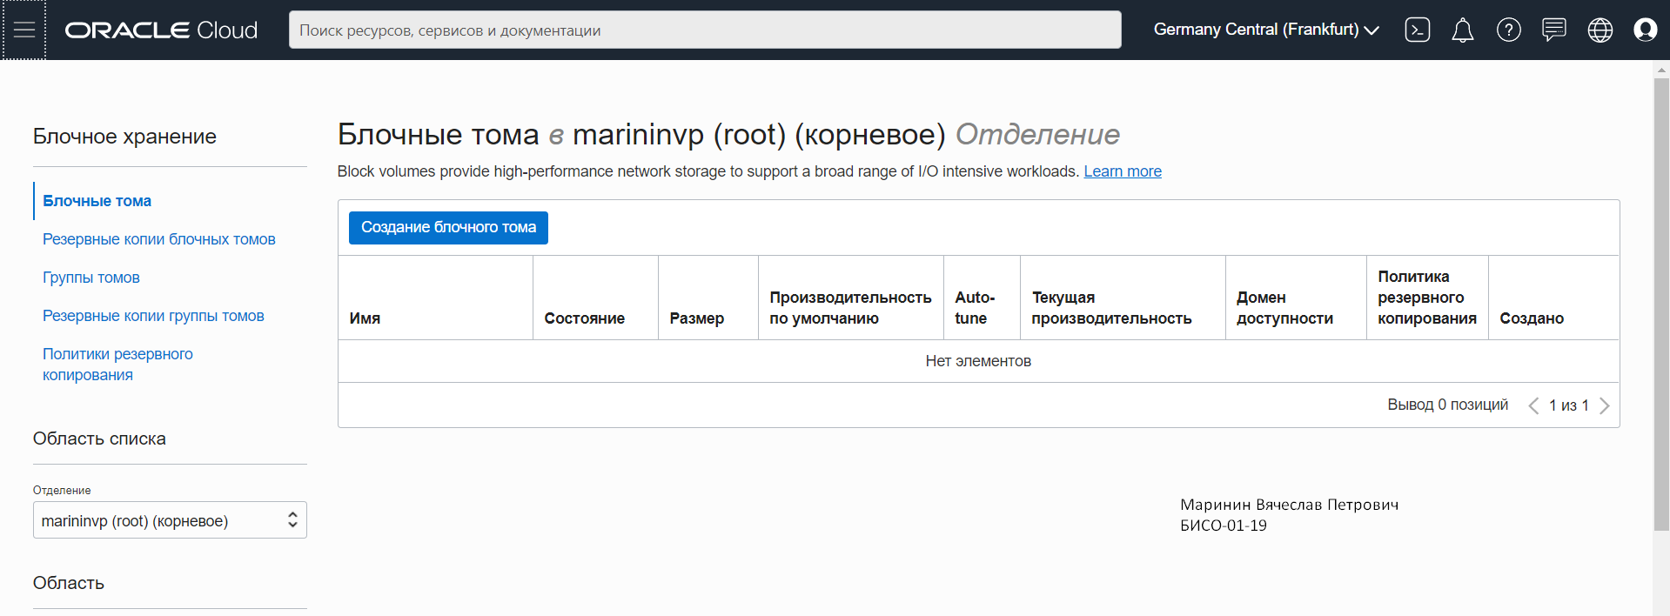

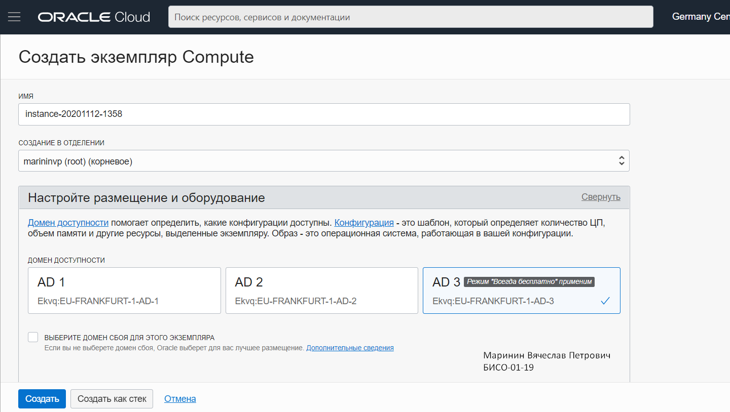

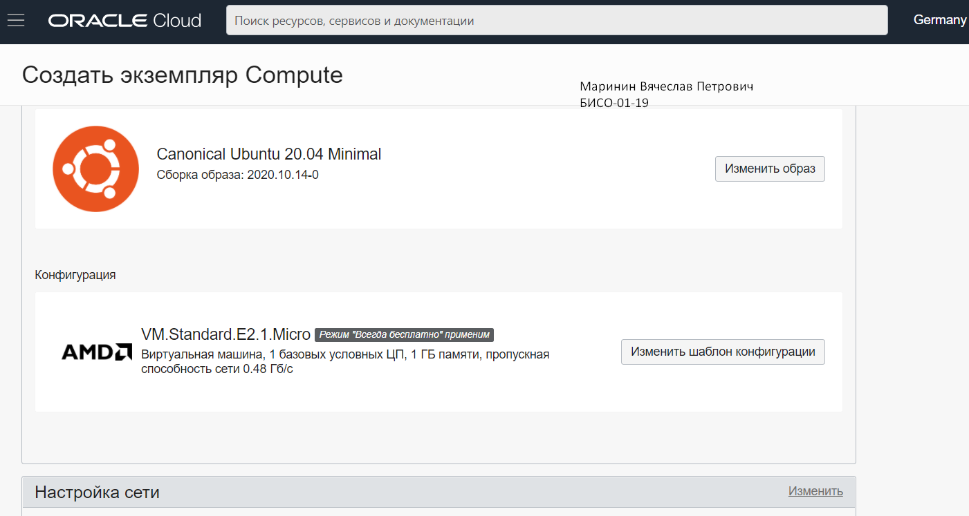

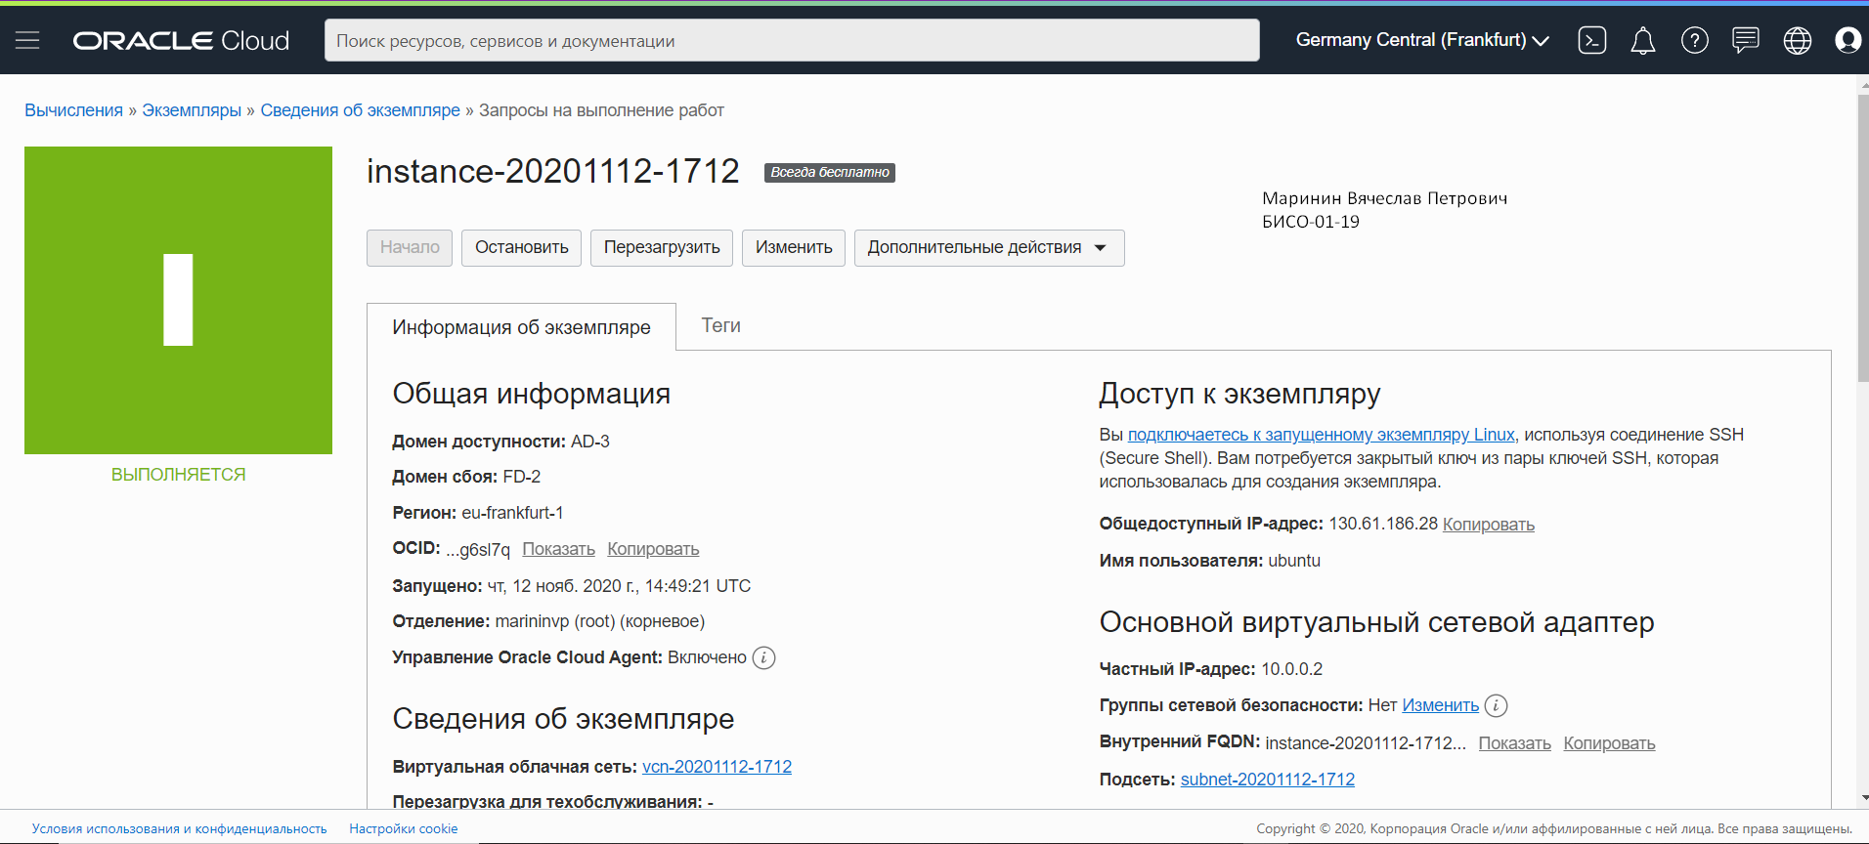

**3)Настройка сервера**

**-Подключение к серверу при помощи Putty с использованием SSH (соединение работает и стабильно)**

